X Congresso internazionale AUDEM

L’università delle donne.
Otto secoli di luci e ombre

Università di Salamanca, 4-6 ottobre 2018

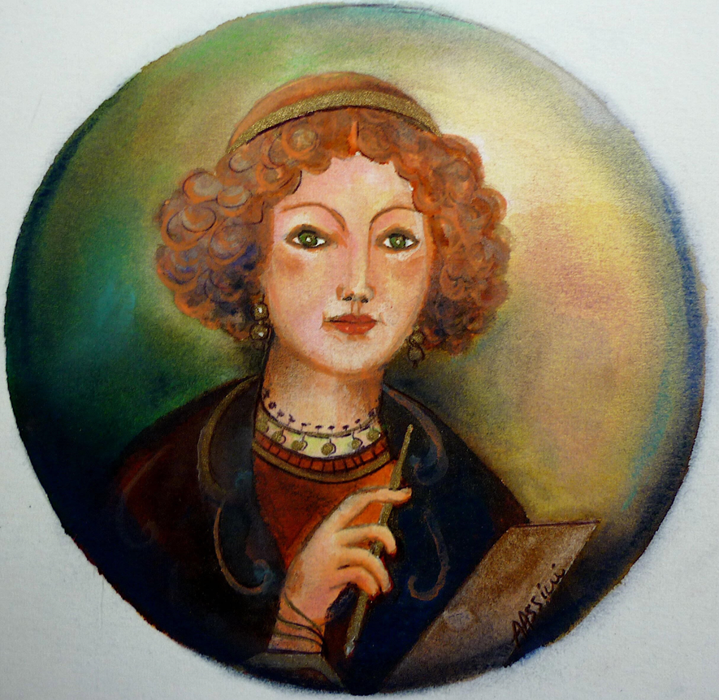
Immagine: Adriana Assini

L’università delle donne.
Otto secoli di luci e ombre

X Congresso internazionale AUDEM
Università di Salamanca, 4-6 ottobre 2018

AUDEM vi invita a mandare proposte per il nostro Congresso internazionale “L’università delle donne. Otto secoli di luci e ombre” che avrà luogo a Salamanca dal 4 al 6 ottobre 2018.

Obiettivi del seminario

L’Associazione Universitaria di Studi sulle Donne, AUDEM, riunisce ogni due anni un foro di discussione aperto agli studi di genere in Spagna. In questa occasione l’Università di Salamanca accoglie il X Congresso Internazionale con tema: “L’università delle donne. Otto secoli di luci e ombre”.
In Spagna le donne hanno ottenuto l’accesso al sistema universitario grazie ad un decreto del 1910. Con questa legge si pone fine alle molte peripezie di alcune famose pioniere come Concepción Arenal che, travestita da uomo, studiò Diritto all’Università di Madrid tra il 1841 e il 1846, oppure Elena Masseras che nel 1872 riuscì ad iscriversi a Medicina presso l’Università di Barcellona, ma senza che le fosse concesso di assistere alle lezioni. Quest’ultima, insieme alla sua compagna di studi, Dolores Aleu, dovette lottare per anni affinché il titolo che avevano conseguito fosse loro riconosciuto per esercitare la professione.
Prima di quella data troviamo figure isolate che dimostrano come la relazione tra le donne e l’Università possieda radici più antiche. Sebbene il desiderio delle donne di raggiungere la fama attraverso lo studio fosse percepito, nel Medioevo, come “pericoloso e antifemminile”, è possibile individuare personalità quali Novella d’Andrea (1312-1366), che venne spinta dal padre, il professore di Diritto Canonico a Bologna, Giovanni d’Andrea, ad acquisire una cultura così ampia da permetterle di sostituirlo nelle sue lezioni quando era costretto ad assentarsi.
A Salamanca frequentò l’Università, ma senza ottenere il titolo, Teresa de Cartagena nella prima metà del XV secolo, mentre all’inizio del XVI Luisa Medrano occupò una cattedra. All’università di Alcalá fecero lezione Francisca de Lebrija e Isabel de Vergara. María Isidra Quintina de Guzmán, conosciuta come “la Dottoressa di Alcalá”, conseguì un dottorato presso l’Università di Alcalá de Henares nel 1785, beneficiando di un permesso speciale del re Carlos III, dato che era espressamente proibito alle donne frequentare i corsi o presentarsi agli esami.
All’Università di Cambridge si discute, nel 1879, se le donne avrebbero potuto o meno godere del diritto di accedere agli studi superiori.
Non sorprende, dunque, che nell’attualità la situazione delle donne nelle università sia condizionata da una barriera invisibile: il numero di donne che ottiene la laurea è maggiore rispetto agli uomini e migliori sono i loro voti; tuttavia, in segutio, trovano difficoltà nelle loro traiettorie professionali e nel raggiungere posti di responsabilità all’interno degli atenei.
Il nostro congresso intende riflettere sulle luci e ombre delle donne nelle università e nei luoghi del sapere, sulla loro storia, i loro successi e le loro sfide presenti e future.

Aree tematiche

- Gli studi di genere in ambito universitario.
- Presenza delle donne nelle accademie.
- Donne di scienza e di cultura fuori dalle Università.
- Gli spazi alternativi della produzione culturale e scientifica delle donne.
- L’Università come ambiente generatore di misoginia.
- Discriminazione delle donne nelle Università.
- Pioniere nel mondo universitario
- Donne di cultura: la figura della ricercatrice, la studiosa, la maestra nella letteratura e nell’immaginario sociale.
- La professione della ricercatrice.
- Sapere umanistico e scientifico con una prospettiva di genere/femminista.
- La storia del femminismo nell’Università.
- Femministe del mondo accademico.
- La storia delle donne nell’Università.
- Scienza della vita vs scienze accademiche.
- L’esperienza delle donne come esperienza anti-accademica.
- Presenza delle donne nei programmi, nei libri e nei manuali universitari
- Corsi universitari con una prospettiva di genere.
- Militanza femminista e movimenti associativi nelle Università.
- Diversità etnica e culturale nelle Università.
- Patrimonio culturale musicale immateriale e studi di genere. Prospettive dal mondo universitario.
- Studi culturali e Antropologia del Genere. Prospettive dal mondo universitario.
- Donne universitarie e mezzi di comunicazione.

Comitato scientifico

Mercedes Arriaga Flórez (Università di Sevilla)
Salvatore Bartolotta (Uned)
Patricia Bastida Rodríguez (Università delle Islas Baleares)
Antonella Cagnolati (Università di Foggia)
Assumpta Camps Olivé (Università di Barcelona)
Maria Micaela Coppola (Universidad di Trento)
Josefina Cuesta (Università di Salamanca)
Gaia Danese (Console Generale d’Italia a Barcellona)
Francesca De Cesare (Università di Nápoles “L'Orientale”)
Francesca Di Blasio (Università di Trento)
Fausto Díaz Padilla (Università di Oviedo)
Soledad Farré Brufau (Università di Salamanca)
Consuelo Flecha García Università di Sevilla)
Paloma Fresno Calleja (Università delle Islas Baleares)
María del Carmen García Aguilar (BUAP, México)
Estela González de Sande (Università di Oviedo)
Mercedes González de Sande Università di Oviedo)
Isabel González Fernández (Università di Santiago de Compostela)
Vicente González Martín (Università di Salamanca)
Lilia Granillo Vázquez (Universidad Autónoma Metropolitana, Ciudad de México)
Jean Louis Guereña (Università di Tours)
Begoña Gutiérrez San Miguel (Università di Salamanca)
Judith Helvia García Martín (Università di Salamanca)
Mª Elena Jaime de Pablos Università di Almería)
Pedro Luis Ladrón de Guevara (Università di Murcia)
Marta Sofía López Rodríguez Università di León)
Alejandra Moreno Álvarez (Università di Oviedo)
Florinda Nardi (Università di Roma “Tor Vergata”)
Matilde Olarte Martínez (Università di Salamanca)
María Jesús Pena Castro Università di Salamanca)
Victoriano Peña Sánchez (Università di Granada)
Irene Pérez Fernández (Università di Oviedo)
Carmen Pérez Ríu (Università di Oviedo)
Alicia V. Ramírez Olivares (Benemérita Universidad Autonóma de Puebla, México)
Mª Isabel Rodríguez Fidalgo Università di Salamanca)
María J. Rodríguez -Shadow (Centro de Estudios de Antropología de la Mujer, México)
María Rosal Nadales (Università di Córdoba)
Maria de Fatima Silva (Università di Coimbra)
Mª Socorro Suárez Lafuente (Università di Oviedo)
Anna Tylusińska-Kowalska (Università di Varsovia)
Mª Dolores Valencia Mirón (Università di Granada)
Sarah Zappulla Muscarà (Università di Catania)
Zosi Zografidou (Università di Salonicco)

Comitato organizzatore
AUDEM, Area di Filologia Italiana (Dipartimento di Filologia Moderna) e CEMUSA (Centro di Studi sulle Donne dell’Università di Salamanca)

Con la collaborazione di
L’“Unidad de Igualdad” dell’Università di Salamanca.
L’Ambasciatore d’Italia in Spagna, Stefano Sannino.
I gruppi di ricerca “Escritoras y personajes femeninos en la literatura”, “Escritoras y escrituras”, Gruppo di ricerca “Teresa Andrés” su informazione e società, IHMAGINE-Intangible Heritage Music and Gender. International Network e NAES-Narrativas Audiovisuales y Estudios Socioculturales.
I progetti di ricerca “Ausencias II”, “Mujeres y Saber. El acceso femenino a la sociedad del conocimiento en España” (Progetto HAR2014-58342 R), “Diccionario biográfico de mujeres universitarias en las Universidades de Salamanca, Valladolid, Madrid y Sevilla. Análisis y difusión de resultados mediante las TICs” (Ref. SA233U14, 2015-2017), "La canción popular como fuente de inspiración: Estudio de identidades de género a través de mujeres promotoras de cultura popular (1917-1961)".

Calendario

-Invio delle proposte: entro e non oltre il 30 aprile 2018

-Accettazione delle proposte: entro e non oltre il 7 maggio 2018

-Iscrizione: dal 7 maggio al 30 giugno 2018
Iscrizione normale: 100 euro
Soci AUDEM: 60 euro
Studenti e disoccupati: 50 euro
Assistenza con certificato: 10 euro

- Iscrizione dopo il 30 giugno 2018:
Iscrizione normale: 120 euro
Soci AUDEM: 80 euro
Studenti e disoccupati: 60 euro
Assistenza con certificato: 10 euro

- Invio degli articoli definitivi: 30 giugno 2018 – pubblicazione durante il congresso

Invio delle proposte

Saranno accettate proposte e comunicazioni nelle seguenti lingue: spagnolo, italiano, francese e inglese.
Per presentare le vostre proposte dovete fornire i seguenti dati inviandoli a escritorasypersonajesfemeninos@gmail.com entro il 30 aprile 2018:

- Nome e cognome
- Università-Istituzione:
-Titolo della proposta:
- Area tematica:
- Email:
- Riassunto (max. 100 parole):
- Parole chiave (3-5):
- Note bio-bibliografiche: (max. 100 parole):

Entro il 7 maggio 2018 si comunicheranno le proposte accettate per il congresso.
Durante il congresso sarà possibile, inoltre, presentare libri. Gli interessati devono fornire i dati dell’autrice e del libro.

Invio degli articoli definitivi

Invio del testo completo per la sua pubblicazione entro il 30 giugno 2018.
Le norme per la pubblicazione saranno inviate tramite future circolari.
Data di pubblicazione degli articoli: ottobre 2018.

Iscrizione al congresso

L’iscrizione comprende la pubblicazione, il certificato di assistenza e un rinfresco di benvenuto.
Per diventare soci AUDEM: http://www.audem.es/
I dati per realizzare il bonifico bancario saranno inviati tramite future circolari.

